**LAPORAN PRAKTIKUM INTERNET OF THINGS (IoT)**

**Fakultas Vokasi, Universitas Brawijaya**

**Simulasi Lampu Lalu Lintas Menggunakan ESP32**

*Vera Setiawati*

*Fakultas Vokasi, Universitas Brawijaya*

*Email: verasetiawatitwo@gmail.com*

**Abstract**

|  |
| --- |
| This practicum focuses on building a traffic light circuit using ESP32 on the Wokwi simulation platform. The objective is to understand the implementation of microcontrollers in traffic control systems and develop a working simulation without requiring physical hardware. The experiment involves configuring ESP32 to control three LEDs representing red, yellow, and green traffic lights, with programmed timing intervals for automatic switching. The results show that the circuit operates as expected, where the ESP32 successfully manages the sequential lighting transitions according to the set durations.  Keywords—Internet of Things, ESP32, Traffic Lights, LED |

**1. Introduction**

**1.1 Latar Belakang**

Perkembangan teknologi Internet of Things (IoT) semakin banyak diterapkan dalam kehidupan sehari-hari, termasuk dalam sistem lalu lintas. Salah satu contohnya adalah penggunaan mikrokontroler seperti ESP32 untuk mengontrol lampu lalu lintas secara otomatis. Namun, sebelum diterapkan di dunia nyata, diperlukan simulasi untuk menguji apakah sistem bekerja dengan baik.

Dalam praktikum ini, platform Wokwi digunakan untuk membuat dan menguji rangkaian lampu lalu lintas menggunakan ESP32. Wokwi memungkinkan simulasi dilakukan tanpa perlu perangkat keras fisik, sehingga lebih mudah untuk memahami cara kerja mikrokontroler dalam mengatur lampu merah, kuning, dan hijau sesuai dengan aturan lalu lintas.

* 1. **Tujuan ekssperimen**

1. Memahami cara kerja ESP32 dalam mengontrol lampu lalu lintas secara otomatis.
2. Mempelajari penggunaan akun Wokwi untuk simulasi system IoT tanpa perangkat fisik.
3. Mengimplementasikan logika pergantian lampu merah, kuning, dan hijau sesuai dengan waktu yang telah ditentukan.

**2. Methodology (Metodologi)**

**2.1 Tools & Materials (Alat dan Bahan)**

Akun email, Akun Wokwi, Mikrokontroler ESP32, 3 buah LED (Merah, Kuning, Hijau), Resistor, Breadboard dan kabel jumper, Arduino IDE

**2.2 Implementation Steps (Langkah Implementasi)**

1. Buka Wokwi dan pilih ESP32

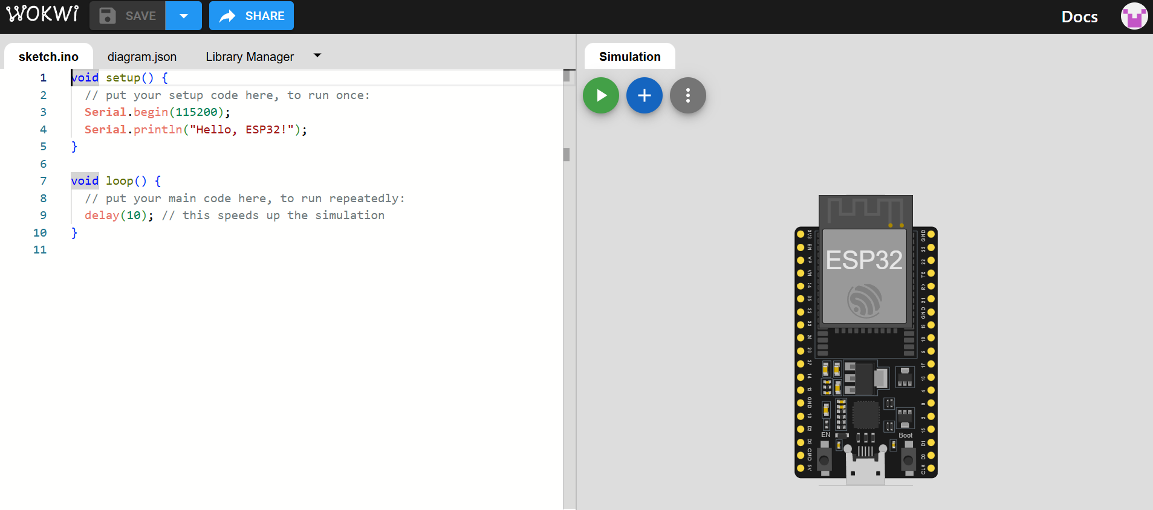

1. Tambahkan komponen yang dibutuhkan seperti ESP32, 3 LED (merah, kuning, hijau) dan resistor (330Ω) dan hubungkan LED ke pin ESP32 (pin 16, 4, 0)

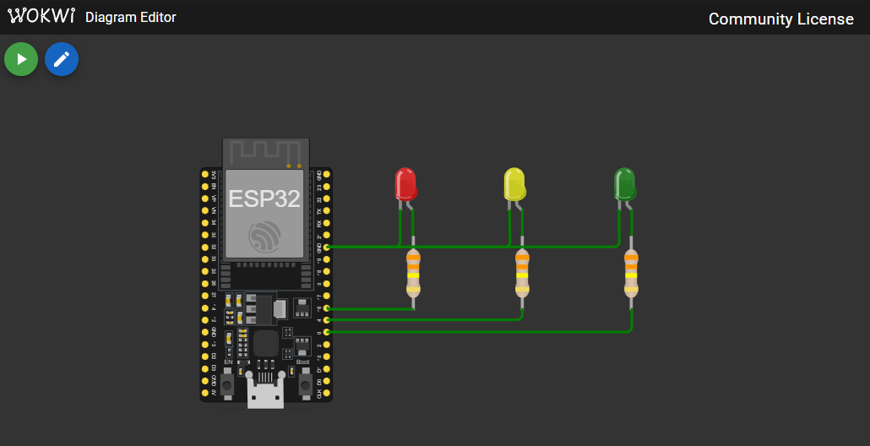

1. Penulisan Kode Program

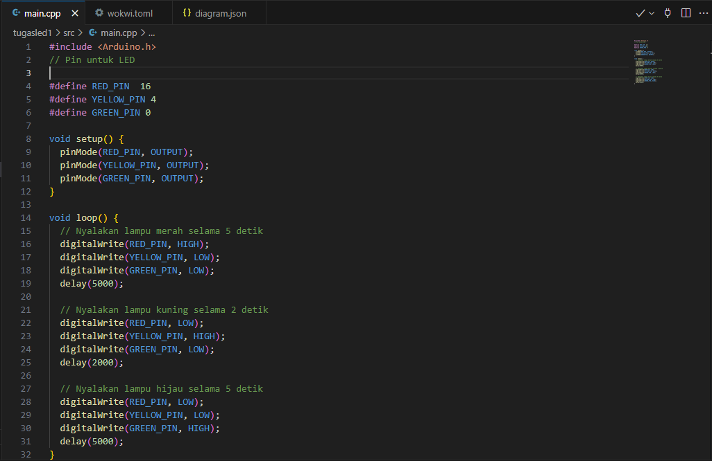

1. Buat file wokwi.toml di dalam project yang sudah dibuat dan copy relative path bagian firmware.elf dan firmware.bin lalu paste.

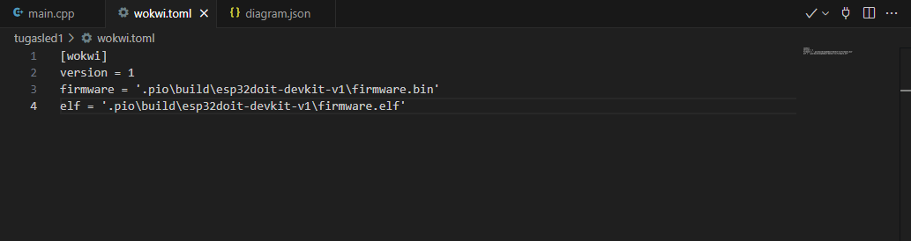

1. Jalankan simulator dengan >start simulator untuk melihat hasilnya dan pastikan semua LED menyala dan sesuai durasi yang diatur



**3. Results and Discussion (Hasil dan Pembahasan)**

Eksperimen ini berhasil mensimulasikan sistem lampu lalu lintas menggunakan ESP32 pada platform Wokwi. Mikrokontroler ESP32 diprogram untuk mengontrol tiga LED yang mewakili lampu merah, kuning, dan hijau, di mana ESP32 berhasil menjalankan logika pemrograman yang telah dibuat. Pergantian nyala lampu berlangsung sesuai dengan yang diharapkan, menunjukkan bahwa Wokwi efektif digunakan untuk simulasi sistem IoT.

Hasil yang diperoleh membuktikan bahwa ESP32 dapat diprogram secara efektif untuk mengotomatisasi pengendalian lampu lalu lintas dengan urutan dan waktu yang tepat. Keberhasilan simulasi ini menunjukkan bahwa logika serupa dapat diterapkan pada sistem lampu lalu lintas di dunia nyata menggunakan papan ESP32 dan komponen fisik.

**3.1 Experimental Results (Hasil Eksperimen)**

1. Lampu merah

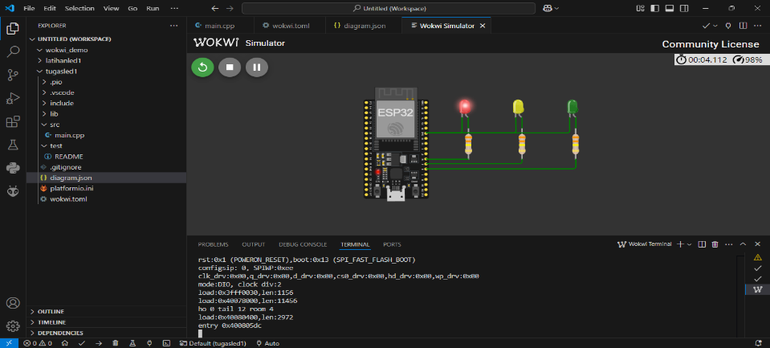

2. Lampu kuning

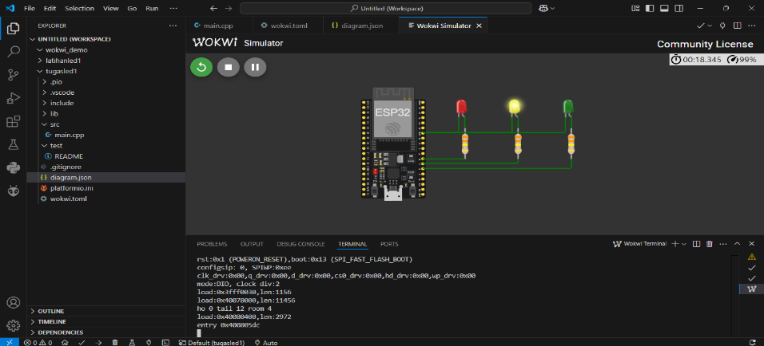

1. Lampu hijau

